Уважаемые коллеги!
Приглашаем принять участие в научно-практической конференции
«АКТУАЛЬНЫЕ АСПЕКТЫ ХИМИЧЕСКОЙ ТЕХНОЛОГИИ БИОЛОГИЧЕСКИ АКТИВНЫХ ВЕЩЕСТВ»,
которая состоится
25 мая 2018 г.
Участие в конференции бесплатное!
Организаторы | Место проведения
РХТУ им. Д. И. Менделеева,  Экспертно-криминалистическое Управление ФСКН России | РХТУ им. Д. И. Менделеева  Москва, ул. Героев-Панфиловцев, д. 20  Тушинский учебно-лабораторный корпус (УЛК)
Научная программа конференции включает
пленарные устные и стендовые сообщения российских и зарубежных специалистов по следующим направлениям:
- анализ и технология лекарственных средств;
- анализ сильнодействующих веществ;
- анализ и технология косметических средств.

Дополнительная информация будет размещена  на сайте www.muctr.ru в разделе «АНОНСЫ».  Срок предоставления ТЕЗИСОВ (не более 3-х страниц): до 1 марта 2018 г.  тел. +7(495)495-24-06.  e-mail: cosm-pharm@yandex.ru | 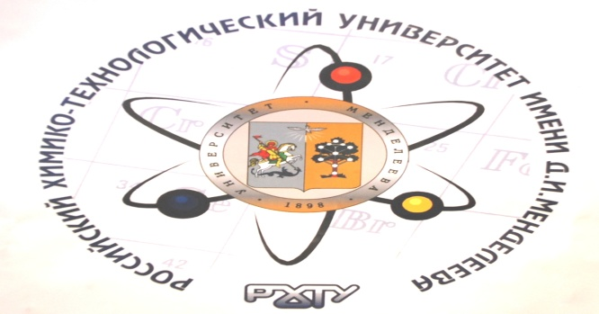
Правила оформления тезисов (не более 3-х страниц) отправляем прикреплённым файлом.
По материалам конференции также планируется выпуск сборника статей в журнале «Бутлеровские сообщения» из перечня российских рецензируемых научных журналов (ВАК при Минобрнауки РФ). Правила оформления статей в сборнике: http://butlerov.com/
Срок предоставления статей: до 1 июня 2018 г.

